Uso do mapeamento em 3d como subsídio à arrecadação de tributos urbanos sob os imóveis localizados em terrenos de marinha em Belém, Região Amazônica, Brasil

Resumo
Este trabalho tem por objetivo apresentar uma proposta de uso do mapeamento em 3D como um subsidio na arrecadação de tributos urbanos sob as propriedades localizadas em terrenos de marinha do município de Belém-PA. A temática desse trabalho se dá em virtude da cartografia ainda ser uma ferramenta pouco utilizada em seu potencial máximo nos serviços públicos responsáveis pela regularização fundiária dos terrenos de marinha na Região Amazônica e especificamente em Belém-PA. Acreditamos que explorar novas formas de mapeamento para esse tema, como por exemplo, o mapeamento em formato 3D, possibilite superar a cartografia tradicional que tem como propósito somente o objetivo de localizar. O mapeamento em 3D possibilita a visualização de dados volumétricos e da altura dos objetos, e podem ser aplicados a variados temas urbanos, como por exemplo, a (verticalização, valorização do espaço urbano, formação de ilhas de calor e etc.), possibilitando subsidiar órgãos públicos a fazerem uma gestão mais abrangente sobre os usos do território. No nosso estudo de caso, aplicaremos o uso do mapeamento em 3D sob os imóveis em terrenos de marinha localizados no Bairro da Cidade Velha, Belém, objetivando fazer uma simulação sobre a arrecadação de tributos urbanos, utilizando como parâmetros, à altura das propriedades e a valorização do espaço. A metodologia adota para a efetivação desse estudo, tratou-se da utilização de softwares de Sistema de Informação Geografia (SIG), para a construção dos modelos de elevação da malha urbana em 3D, uso das bases cartográficas em formato vetorial da Companhia de Desenvolvimento e Administração da Área Metropolitana de Belém (CODEM) e da Superintendência do Patrimônio da União - Pará (SPU-PA), acrescidas do atributo altura, que foram coletados através de levantamentos de imagens Google Earth Pro. Os resultados da pesquisa, concluem que a maior parcela das propriedades existentes no Bairro da Cidade Velha são de perfil comerciário, sendo que 70% delas tem entre 1 a 5m de altura. Com processos de verticalização e auto índice de valorização. Cabe à Superintendência do Patrimônio da União do Estado do Pará (SPU-PA), fazer uso dessa metodologia para estabelecer as áreas prioritárias em Belém para aplicação de políticas de arrecadação de receitas patrimoniais.
Palavras-Chave
Mapeamento em 3D, Tributos Urbanos, Terrenos de Marinha, Belém.

Mapping the use of 3d as to grant revenue from taxes under the urban property located in sea land in Belém, Amazon Region, Brazil

Abstract
This paper aims to present a proposal to use mapping in 3D as a subsidy in the collection of municipal taxes on the properties located in the city of Belém-PA tide lands. The theme of this work is given by virtue of cartography still be a little tool used to its full potential in public services responsible for land regularization of tide lands in the Amazon region and specifically in Belém-PA. We believe that exploring new ways of mapping to this topic, for example, the mapping 3D format allows overcoming the traditional mapping whose purpose is only intended to locate. The mapping allows the 3D volumetric data visualization and height of objects, and can be applied to various urban issues, for example, (vertical, recovery of urban space, heat island formation, etc.), enabling support public bodies to do a more comprehensive management of the uses of the territory. In our case study, we will apply the use of mapping in 3D in real estate in tide lands located in the neighborhood of the Old City, Belém, aiming to make a simulation on the collection of municipal taxes, using as parameters, the height of the property and appreciation of space. The methodology adopted for the realization of this study, this was the use of geography information system software (GIS), for the construction of elevation models of the urban environment in 3D, use of cartographic bases in vector format Development Company and Administration of the Metropolitan Area of ​​Belém (CODEM) and the Superintendency of Union Equity -. Pará (SPU-PA), plus the height attribute, which were collected through Google Earth Pro images surveys The survey results conclude that most portion of existing properties in the Old Town district are in commerce profile, and 70% of them are between 1 to 5 meters high. With vertical integration processes and self-worth of content. It is the Superintendent of the Patrimony of the State of Pará Union (SPU-PA), make use of this methodology for establishing the priority areas in Belém for applying raising equity income policies.
Keywords
Mapping in 3D, Urban taxes, Navy land, Belém.

1. Introdução
Nos últimos anos, a União têm ampliado suas políticas voltadas ao processo de regularização fundiária dos chamados terrenos de marinha e seus acrescidos na Amazônia. Essa política foi intensificada a partir do ano de 2003, no mandato do Presidente Lula, onde o Governo Federal fez uma reformulação na gestão dos chamados bens da União, passando estes agora a cumprir com as funções socioambientais da propriedade pública de acordo com a constituição federal de 1988, e também com as funções arrecadadoras de receitas patrimoniais. No Estado do Pará, A União já regularizou um total de 87.502 imóveis (em áreas de várzea e terrenos de marinha), distribuídos em lotes urbanos e rurais no período de 2003 a 2008. Em Belém, a política também vem sendo aplicada com êxito nos últimos 5 anos, desde a reabertura da Superintendência do Patrimônio da União do Estado Pará (SPU-PA).
Por outro lado, a maior parte das parcelas de imóveis regularizados nos terrenos marinha de Belém teve sua situação regularizada por êxito dos proprietários, que buscaram o referido órgão para solicitar os Títulos de Posses, Concessão de Direito Real de Uso (CDRU), Concessão de Uso Especial para Fins de Moradia (CUEM) e etc. No geral a Superintendência do Patrimônio da União - Pará (SPU-PA) enfrenta grandes problemas na gestão dos terrenos de marinha do município, um deles se deve ao fato de encontrar resistência por parte de proprietários privados que não aceitam a retificação administrativa do imóvel e recorrem à justiça para manutenção do título privado, apesar das áreas já serem demarcadas como bens da União, isso retarda o processo de regularização fundiária dos terrenos de marinha no município. Além disso, pelo fato do órgão responsável pela regularização fundiária das áreas da União em Belém também ser responsável pela regularização de todo o Estado do Pará, e só possuí uma sede para atender ambas as demandas, torna o corpo técnico sobrecarregado e insuficiente, fazendo com que o órgão não tenha uma visualização clara das áreas que geram maior receita patrimonial e que são mais prioritárias para regularizar.
Nossa pesquisa tem como objetivo geral, portanto, apresentar uma proposta de uso do mapeamento em 3D como um subsídio para a arrecadação de tributos urbanos sob os imóveis localizados em terrenos de marinha em Belém. E têm como objetivo especifico, analisar o caso dos imóveis em terrenos de marinha localizados no Bairro da Cidade Velha, utilizando os parâmetros de análise, à altura das propriedades e a valorização do espaço urbano. Acreditamos que tal metodologia de uso poderá contribuir para que a Superintendência do Patrimônio da União - Pará (SPU-PA), faça uma caracterização mais abrangente dos terrenos de marinha de Belém, bem como uma melhor gestão do território.
A metodologia utilizada nessa pesquisa possuí 2 viés, a metodologia técnica que foi referente ao uso do mapeamento em 3D, e a metodologia teórica, que foi utilizada para construir um arcabouço teórico a respeito do Sistema de Informação Geográfica (SIG) e o métodos de representação cartográfica em 3D. A metodologia técnica, tratou-se do uso do programa ArcScene 10.1, (disponível no software de SIG ArcGis 10.1 da Esri), que foi necessário para representar o modelo de elevação dos imóveis existentes no bairro. Utilizamos a base cartográfica dos lotes da 1ª légua patrimonial de Belém em formato vetorial da CODEM, onde acrescentamos o atributo altura dos lotes, e também fizemos uso da base cartográfica da Linha de Preamar Média de 1831 (LPM-1831) da SPU-PA para identificar a localização e os limites dos terrenos de marinha e acrescidos de marinha do Bairro da Cidade Velha. A metodologia teórica dessa pesquisa tratou-se de uma releitura dos pressupostos teóricos e históricos a respeito do Sistema de Informação de Geográfica (SIG) através do autor Longley et. al. (2011), e também a respeito do mapeamento em 3D através das teorias de representação do autor Haeberling (2015), ambos, necessários para engendrar teoricamente vossas argumentações para fazer se uso da instrumentalização correta da cartografia em 3D.
O projeto cartográfico dessa pesquisa, traduzido para o universo computacional através do sistema de informação geográfica (SIG), organizou-se conforme as seguinte etapas. Na primeira etapa foram filtradas da base cartográfica de lotes de Belém somente o atributo “altura” (o atributo mais relevante à nossa pesquisa), para ser representado. Na segunda etapa foram discriminamos a diferenciação dos dados quantitativos referentes à altura através da degradação de cores do espectro eletromagnético (cores frias com menor altura e cores quentes com maior altura). E na terceira etapa caracterizamos os dados qualitativos referentes à valorização do imóvel segundo a altura, através da degradação de cores do espectro eletromagnético (cores frias com menor valorização e cores quentes com maior valorização). Conforme esquematizamos na ilustração abaixo.
Ilustração 1: Mapa conceitual da informação geográfica – Síntese do projeto cartográfico de mapeamento da cota das propriedades do Bairro da Cidade Velha na identificação do valor imobiliário (2015)
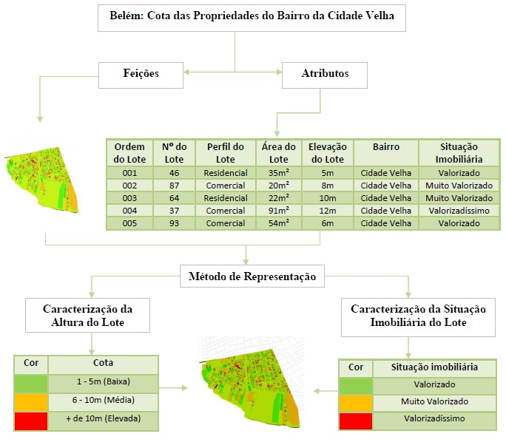
Fonte: Elaboração da Autoria, 2015.
Ao final o leitor encontrará um artigo estruturado do seguinte modo, com os respectivos capítulos consecutivamente: 1) Introdução, 2) Revisão teórica sobre o SIG, 3) Procedimentos metodológicos e 4) Resultados e Discussões.

2. Revisão Conceitual Sobre o SIG
O SIGs são sistemas de computadores que nos auxiliam nas funções de armazenar, manusear, acessar e processar a informação geográfica, tornando mais simples as tarefas de organização de dados geográficos além de ser útil na resolução de problemas.( Longley et al, 2013), Ele nos oferece dados, evidências e informações sobre o mundos real em forma digitaliza, e podemos fazer uso dessas informações e gerar novos conhecimentos através interpretação.
A origem do SIG é um tanto controversa para alguns autores, pois há relatos de que tenha se desenvolvido simultaneamente nos continentes America do Norte, Europa e Ásia, entretanto nos assegura Longley et al (2013) que o primeiro SIG a surgir que se tem conhecimento foi o Sistema de Informação Geográfica do Canadá (CGIS) criado em meados dá décadas de 1960, a partir de uma necessidade do governo federal canadense em fazer um zoneamento das terras do país e identificar seus recursos naturais para atribuição dos principais usos. O segundo vem a ser o americano (DIME) Codificação Dual Independente de Mapas, criado no final da década de 1960 para mapear as ruas dos Estados Unidos em auxílio ao censo demográfico.
A criação do DIME e a similaridade de funções com o CGIS para Longley et al (2013), foi o que incentivou o Laboratório de Computação Gráfica e Análise Espacial da Universidade de Harvard a criar um SIG mais complexo que pudessem exercer ambas as funções e atendessem as duas demandas, o que resultou na criação do SIG ODYSSEY em meados da década de 1970. É a partir de então que se tem como conceito que o SIG é uma tecnologia da resolução de problemas, tendo em vista a sua multifuncionalidade de usos pra atender as necessidades de diferentes lugares.
No âmbito científico o SIG levanta uma discussão importante na ciência geográfica, ora a ciência geográfica têm como conceito de que o estudo das formas e a descrição específica dos lugares são os mais relevantes para essa ciência, (geografia ideográfica), e ora em determinado período da historia o debate privilegia mais os processos gerais como mais importantes para a ciência (geografia nomotética). Levando em consideração que as duas formas de estudos são igualmente importantes na análise espacial de um problema, Longley (2013) em sua tese central acredita que a grande capacidade do SIG é ser uma ferramenta que pode combinar esses dois conhecimentos.
Ou seja, no SIG utilizamos informações sobre a forma especifica dos lugares em uma representação espacial, mais sem desprezar os conhecimentos de como os processos gerais da natureza e dos fenômenos humanos que ocorrem na terra, como por exemplo, a geolocalização de focos de queimadas na Amazônia, o espaço em questão, se trata de um lugar em específico, entretanto o processo de emissão de fóssil na atmosfera implicará nas mesmas consequências em qualquer parte do mundo. No caso do estudo empírico dessa pesquisa, o mapeamento abordado trata-se da representação das alturas dos imóveis urbanos existentes nas áreas da União, tendo como estudo de caso o bairro da cidade velha no município de Belém, e os processos gerais ou fenômenos humanos ocorrentes são universais como, por exemplo, o processo de verticalização, a valorização dos espaços, a circulação de capital, a arrecadação de tributos e etc., mais daremos foco maior na arrecadação de tributos urbanos no item 3 desse trabalho.
Entre as tantas técnicas utilizadas no SIG que combinam conhecimentos específicos com conhecimentos gerais, temos exemplo como mais usual, a chamada classificação de imagens, onde o usuário através de um conhecimento empírico sobre a área de estudo classifica os elementos constituídos na cobertura e no uso da terra, tal estudo é bastante utilizado na Região Amazônica (Brasil) por institutos de pesquisas que estudam o avanço do desflorestamento e das atividades madeireiras sobre a região, podemos citar como exemplo os projetos PRODES (Monitoramento da Floresta Amazônica Brasileira por Satélite) e o TERRACLASS (Classificação dos Padrões de Uso e Cobertura da Terra da Amazônia Legal) ambos do INPE – Instituto Nacional de Pesquisas Espaciais, que tem por objetivo produzir um material qualitativo sob as áreas desflorestadas da Amazônia imageadas a partir do PODRES e do Landsat.
Em suma, os SIGs são ferramentas que operacionalizam técnicas básicas para a gestão e o uso da terra, trata-se de um sistema eficiente quando entendido como uma ferramenta de resolução de problemas que combina diferentes conhecimentos da ciência geográfica, e potencialmente eficiente para um país com as dimensões territoriais como o Brasil que tem problemas de variadas escalas e que carece de um volume de informações disponíveis sobre os seus setores rurais, socioambientais e urbanos para a tomada de decisão e resolução de problemas.

3. Procedimentos Metodológicos
Os procedimentos metodológicos dessa pesquisa ocorreram em 3 momentos: 1) O levantamento de dados altimétricos, 2) O geoprocessamento das informações coletadas e 3) A confecção da representação cartográfica em 3D.
No primeiro momento, foi coletada à altura das propriedades do Bairro da Cidade Velha através da ferramenta “Perfil de elevação” disponível no Google Earth Pro, 2015. Tal ferramenta possibilita medir a altura da malha urbana através de modelos em 3D constituídos nas principais cidades do mundo. No caso de Belém a versão pro do WEBGIS disponibiliza em seu banco de dados uma variedade de construções nos bairros centrais da cidade de Belém e ao longo de sua região metropolitana como pode ser visto na Ilustração3.
Ilustração 3: Visualização do perfil topográfico de construções urbanas no Google Earth Pro (2015)
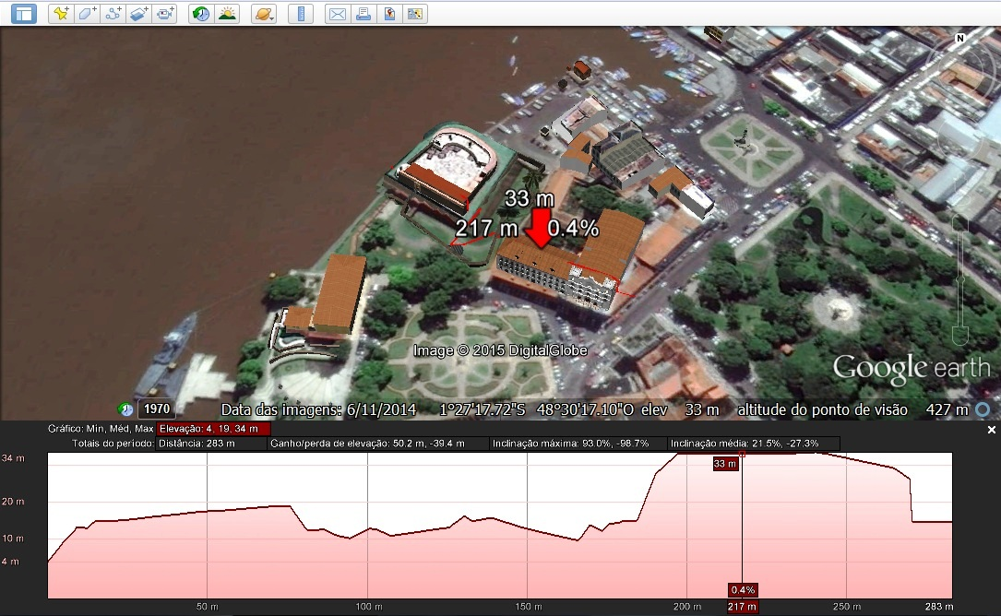
B) ALTURA DO MODELO
A) MODELO EM 3D
Fonte: Google Earth Pro, 2015.
Vale-se ressaltar, que a disponibilização pública de um banco dados dessa natureza (por parte de órgãos do governo responsáveis pela infraestrutura urbana) em Belém é bem deficiente no presente momento, assim como em quase todas as cidades da Região Amazônica, dada à dificuldade técnica e operacional necessária para proceder tal levantamento, o que confirma ainda mais a importância do Google Earth Pro no mapeamento em 3D. Segundo Fosse (2008), o Google Earth Pro se trata da ferramenta mais conhecida e acessível nos últimos tempos que trabalhe com a cartografia em 3D, ela afirma também que: “Este software usa dados de altitude do terreno derivado da missão espacial SRTM e imagens de satélites e fotografias aéreas para ilustrar a superfície física da Terra” (FOSSE, 2008, p.31). Para, além disso, a versão Pro do software disponibilizada para uso público desde 2015 apresenta modelos de visualização em 3D representando os edificados urbanos, e ferramentas que possibilitam coletar de dados de altura e largura das construções em 3D, assim como a distância entre os pontos mais elevados das construções para o chão (FOSSE, 2008).
No segundo momento, que se trata do geoprocessamento das informações coletadas, nós efetuamos a compilação dos dados altimétricos com a base cartográfica de lotes urbanos de Belém da CODEM na escala de 1:5.000, ano 2010, a partir da unificação das tabelas de atributos do shapefile. Essas informações foram processadas a partir do SIG ArcMap 10.2 e em seguida transferidas para o ArcScene 10.2, para a elaboração do mapeamento em 3D.
No terceiro momento, que se refere à confecção final do mapa em 3D, nós procedemos à classificação do tamanho das propriedades e setorizamos a elevação através da degradação cores do espectro eletromagnético na ordem crescente de (cores frias para propriedades com menor altura para cores quentes para propriedades de maior altura). Quanto aos aspectos visuais do mapeamento, nós utilizamos como base as proposições de modelagem de objetos sugeridas por Haeberling (2002) e aperfeiçoada por Schmidt (2012), que sintetizam a composição de um mapa em 3D através de três proposições: a proposição visual, a proposição geométrica, e a proposição de visualização, as quais, apresentaremos e exemplificaremos o uso que atribuímos em cada uma para a construção do nosso mapa.
A proposição visual segundo Schmidt (2012) apud Haeberling (2002) p.536 pode ser definida como: “A proposição que trabalha com as variáveis visuais, tamanho, tom e valor de cor, textura e padrão, orientação e com os aspectos gráficos especiais como a reflexão de superfícies”. No nosso mapa utilizamos como variável visual a cor em formato de degradação de cores do espectro eletromagnético (das frias para quentes) combinando com a variável visual tamanho, para propriedades com tamanho entre 1 a 5m atribuímos a cor verde claro, para propriedades de tamanho entre 6 a 10m atribuímos a cor laranja escuro e para propriedades de tamanho superior a 10 m atribuímos a cor vermelho escuro. Nessa proposição nós também incluímos alguns elementos do espaço como arruamentos e hidrografia que foram suavizados para garantir menos foco do que o interesse maior do mapa.
A proposição geométrica segundo Schmidt (2012) apud Haberling (2002) p.536 pode ser entendida como “Como a definição dos objetos no layer dos softwares GIS e sua distribuição na representação”. Nessa proposição nós optamos por respeitar os limites em formato de quadrilátero dos lotes e a distribuição espacial da base, restando apenas se fazer necessária a utilização das medidas de cumprimento das propriedades em metros. Para tal intuito, utilizamos no SIG a ferramentas de extrusão da feição altura da base cartografia para a modelagem ser transformada para o formato tridimensional e em seguida delimitamos as médias de cota para determinar as propriedades mais valorizadas.
E a proposição de visualização, segundo Schmidt (2012) apud Haberling (2002) p.536 pode ser entendida como “o conjunto de fatores que influenciam a percepção da simbologia”. Nessa proposição podemos elencar alguns fatores que foram utilizados no nosso mapa, como por exemplo, o ângulo de câmera do mapa. Demos preferência por um angulo que alcançasse uma visualização de quem enxergue o território do bairro e a orla de Belém por um sobrevoo na baia do Guajará, desse modo facilitando a percepção de que a maior porção do bairro se trata concentra-se em um terreno de marinha. Outro aspecto que resolvemos priorizar foi à combinação de realces sobre os objetos mapeados, as propriedades por se tratarem do foco principal de visualização ativamos o efeito de insolação e para os arruamentos e hidrografia fizemos o reverso, sombreamos e suavizamos em 70% para garantir a impressão de um mapa organizado e sem poluição, evitando o comprometimento da percepção do leitor.
Por final, cabe salientar que optamos em usar o mapeamento em 3D e não em 2D, em virtude de se tratar de um mapeamento que possibilite a visualização de dados volumétricos e da altura, que proporcionasse uma leitura cartográfica eficaz ao leitor de modo que o mesmo atenda de maneira correta os processos que estão ocorrendo no espaço em que estamos estudando, (O Bairro da Cidade Velha). Para Schmdit (2012), as representações tridimensionais ainda são um problema para muitos cartógrafos em virtude da dificuldade que os mesmos encontram ao operacionalizar adequadamente as técnicas de mapeamento de um modo que atenda de maneira eficaz a linguagem cartográfica, entretanto a cartografia em 3D tende a avançar na medida em que softwares como Google Earth Pro e vários outros no mercado passam a disponibilizar ferramentas que facilite o campo de estudo do mapeamento em 3D. Os procedimentos metodológicos da nossa pesquisa, portanto, tratou-se de uma correlação entre as proposições teóricas a respeito do mapeamento em 3D com a exploração das potencialidades de novos softwares que permitem o trabalho com técnicas do mapeamento em 3D.

4. Resultados e Discussões
A somatória dos procedimentos metodológicos com os referenciais teóricos apresentados na seção anterior resultou na elaboração do seguinte mapa.
Mapa 1: Altura das Propriedades do Bairro da Cidade Velha, Belém-PA
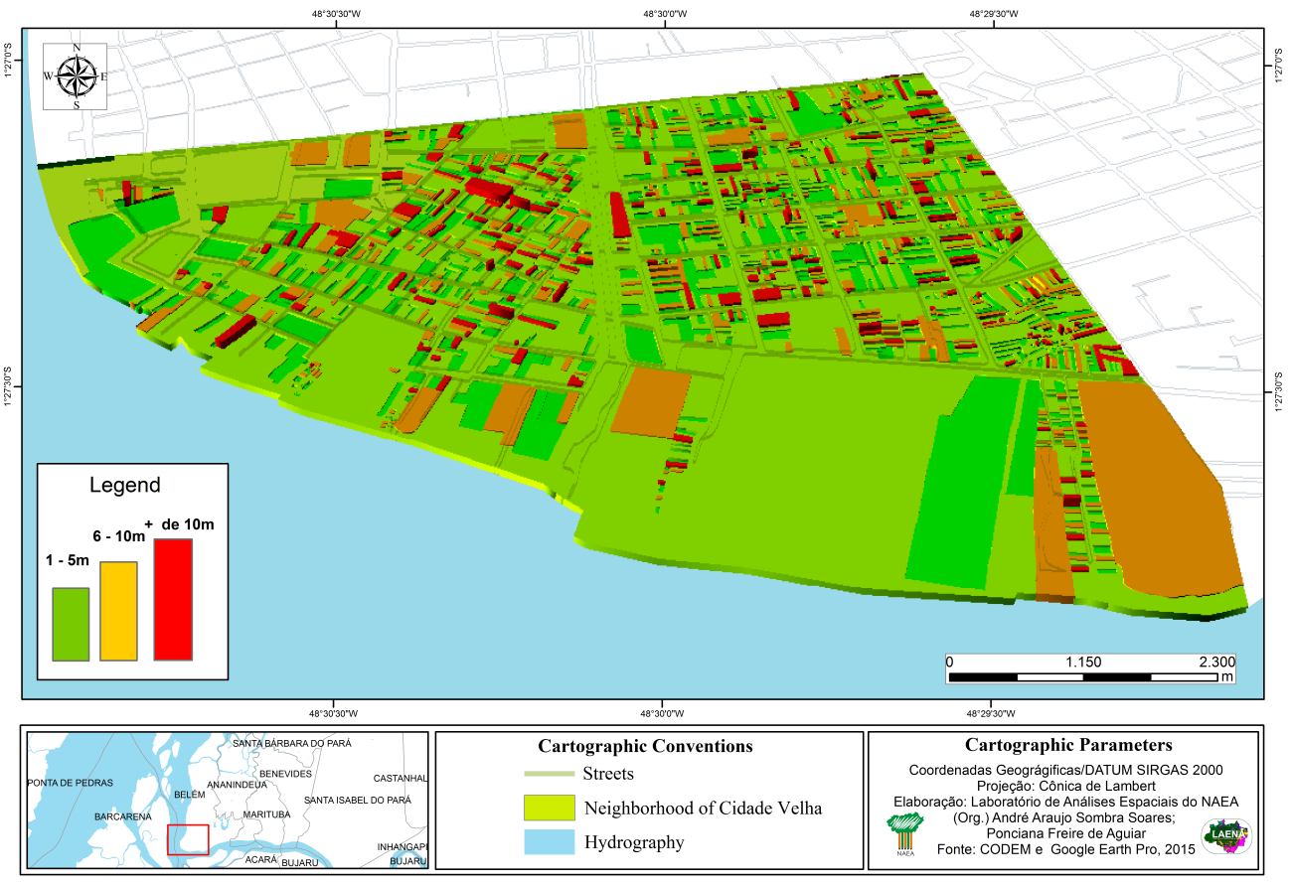
Fonte: Elaboração dos autores, 2015
Os resultados do mapeamento apontam que a maior parcela das propriedades desse recorte espacial possuí uma elevação entre 1 a 5m, seguidamente de propriedades com elevação de 6 a 10m, e, como minoria propriedades com elevação de mais de 10m, ou seja, o bairro ainda está em processo de verticalização e também de valorização dos seus terrenos.
Podemos concluir que algumas dessas propriedades são altamente valorizadas por conta de alguns fatores espaciais do bairro dentre os quais podemos elencar: o bairro se encontrar no centro histórico da cidade de Belém, ser estrategicamente localizado na orla da cidade, e se trata de um bairro em processo de verticalização de algumas áreas como pode ser visto no mapa, sendo que algumas dessas propriedades se tratam de edifícios que tem altura superior a 10m.
Outro aspecto a ser levantado, é que o bairro conta com grande parte de suas propriedades utilizadas para fins comerciais, como exemplo pode ser citado estabelecimentos de grande porte como supermercados, bancos, redes de colégios particulares, lojas de diversos ramos, shopping Center e dentro outros tipos estabelecimentos com fins lucrativos. Motivo que contribui para a valorização do espaço urbano do bairro, e também para o aumento do valor especulativo dos terrenos urbanos. Pode-se observar também que o perfil das propriedades em sua maioria trata-se de propriedades utilizadas para fins comerciais. Conforme apresentamos na Tabela 1.
Tabela 1: Elevação e Perfil das propriedades do bairro da Cidade Velha – Belém-PA
Elevação | Nº de Propriedades | Perfil Predominante das Propriedades
1 a 5 m | 1574 | Comercial
6 a 10 m | 857 | Comercial
Mais de 10m | 351 | Comercial
Fonte: Elaboração da Autoria, 2015.
Tendo em vista que a maior concentração de propriedades no bairro encontram-se dentro da faixa geográfica da Linha do Preamar Médio de 1831 (LPM/1831), suas áreas são consideradas como terrenos de marinha e/ou acrescidos de marinha, e portanto, pertencem aos chamados bens da União, logo, o patrimonial especulativo e tributário do bairro está sobe a jurisdição da Superintendência do Patrimônio da União (SPU/PA) quanto ao poder de regularizar as propriedades e verificar a melhor forma de arrecadação de receitas patrimoniais para cada lote.
Tendo em vista que a maioria das propriedades tem o perfil comerciário, e levando em consideração o porte dos estabelecimentos localização no bairro, conclui-se que a União possui nas áreas urbanas de sua jurisdição, parcelas de propriedades com média de altíssimas arrecadações financeiras, e circulação de capital, devendo-se então essas propriedades serem priorizadas num possível plano de aplicação de políticas de arrecadação de receitas patrimoniais, levando em consideração também o PIB que e o bairro tem, em virtude das atividades econômicas desenvolvidas pelas propriedades e a valorização agregada ao espaço pelo alto valor especulativo de parte das propriedades. Observa-se também um crescimento de propriedades com mais de 10 metros, ou seja, a verticalização vem tomando conta dos espaços do bairro da Cidade Velha, o que também deve ser um fator avaliado sob a ótica da valorização/arrecadação de receitas. Cabe a SPU/PA fazer uso das potencialidades do mapeamento em 3D para subsidiar esta análise.
Em suma, este trabalho teve como objetivo apresentar o mapeamento em formato 3D através dos softwares de SIG, tendo em vista a tarefa de subsidiar as políticas de aplicação de tributos urbanos. Ao longo do artigo, mostramos como se procede a metodologia de uso com o auxilio de referenciais teóricos e técnicos, e apresentamos como que tal método pode ser incrementado à medida que fazemos uma análise espacial associada com ao conjunto de dados geográficos existente em bases públicas, sendo assim, acreditamos que o objetivo proposto nessa pesquisa foi alcançado, o bairro da cidade velha que foi nossa experiência piloto apontou que as áreas de marinha podem ser de grande interesse pela União na aquisição de receitas patrimoniais, acreditamos que com a aplicação dessa metodologia em demais bairros do município Belém por parte da SPU/PA, as políticas de regularização fundiária, assim como de cobranças dos tributos urbanos como: Laudêmio, Foro, e Taxas de Ocupação terá mais agilidade.

5. Referencias Bibliográficas
[1] BRASIL, Leis, Decretos, Regulamentos, etc. Constituição da República Federativa do Brasil, Promulgada em 05 de outubro de 1988. Brasília: Diário Oficial da União (DOU) nº191-A de 05/10/1988. Disponível em: <http://migre.me/qM1Xl> Acesso em: 21/03/15.
[2] BRASIL, Leis, Decretos, Regulamentos, etc. Decreto-Lei no 9.760, de 05 de setembro de 1946. Dispõe sobre os bens imóveis da União, e dá outras providências. Rio de Janeiro: Diário Oficial da União (DOU) de 06/09/46. Disponível em: <http://migre.me/qM24x> Acesso em: 21/03/15.
[3] FOSSE, Juliana Moulin. Avaliação da simbologia e da orientação geográfica para as representações cartográficas tridimensionais. Tese de Doutorado do Programa de Pós-Graduação em Ciências Geodésicas, Departamento de Geomática da Universidade Federal do Paraná, UFPR: Curitiba, 2008, p.31.
[4] HAEBERLING, C. 3D-map presentation: A Systematic Evaluation of Important Graphic Aspects. Anais do ICA Mountain Cartography Workshop “Mount Hood”. 2002. International Cartographic Association. Disponível em: <http://migre.me/qM25C> Acesso em: 21/03/15.
[5] HAEBERLING, C., BÄR,H., HURNI,L. Proposed Cartographic Design Principles for 3D maps: A contribution to an Extended Cartographic Theory. Cartographica v. 43. i.3. pp.175-188. 2008. Disponível em: <http://migre.me/qM268> Acesso em: 02/02/2015.
[6] LONGLEY, Paul A.; GOODCHILD, Michael F.; MAGUIRE David J.; RHIND, David W. Sistemas e Ciência da Informação Geográfica, 3. Ed. Porto Alegre: Bookman, p. 2013.
[7] SCHMIDT, Marcio Augusto Reolon; DELAZARI, Luciene Stamato. Avaliação de mapas topográficos 3d para navegação virtual. Bol. Ciênc. Geod., sec. Artigos, Curitiba, v. 18, no 4, p.532-548, out-dez, 2012. Disponível em: <http://migre.me/qM27n> Acesso em: 02/02/2015.

Ambos disponíveis no conjunto de softwares ArcGIS 10.2 (ESRI).
linha de referência utilizada pela superintendência do patrimônio da União para a demarcação dos terrenos e acrescidos de marinha, segundo o Decreto-Lei nº 9,760/1946 (Brasil, 1946).
Órgão responsável pela regularização fundiária das áreas localizadas em terrenos de Marinha no Estado do Pará.

